# Treći domaći iz predmeta Internet tehnologije – ReactJS

Aplikacija za unos mojih zelja, u kojoj imam opciju da oznacim koje zelje su ostvarene, a koje jos nisu.

Takodje insatlirao sam ekstenziju React Developer Tools, gde mozemo videti hijerarhiju komponenata kao I opis svake zelje.

Vidimo da zelje imaju svoj jedinstveni identifikator, naziv, ali i takođe čuvaju vrednost da li je data želja ispunjena, ili ne još uvek.

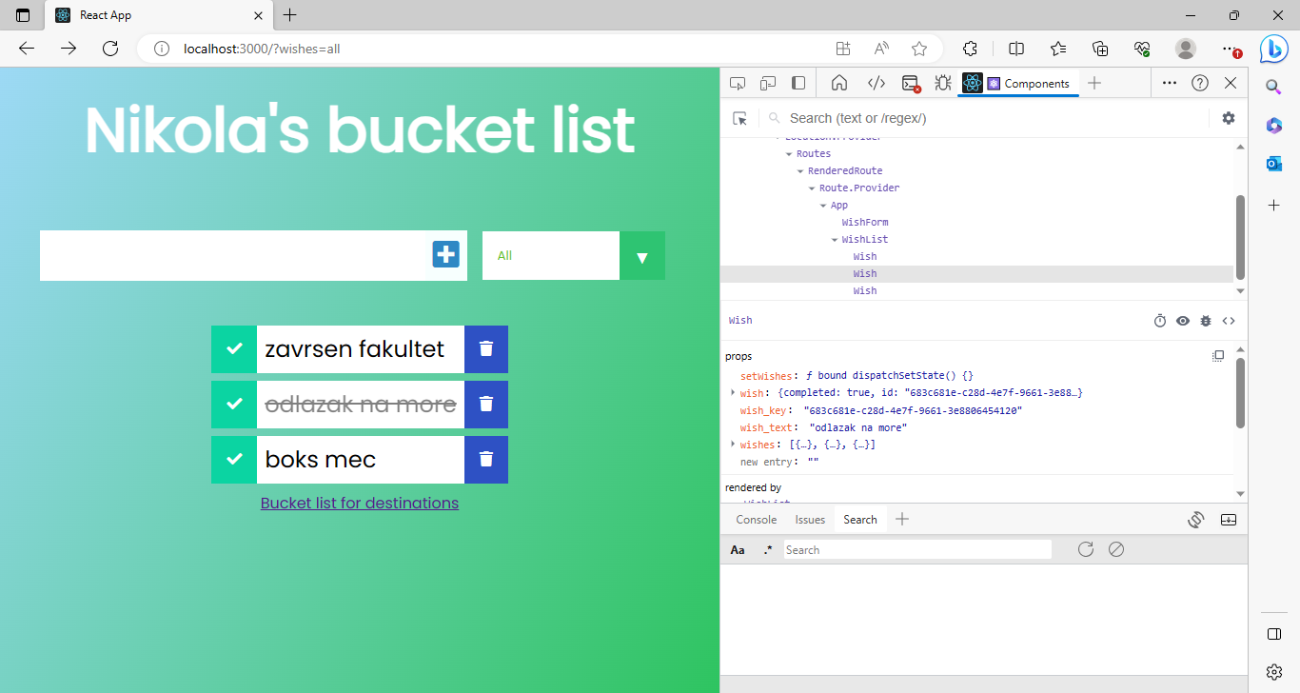

Za svaku zelju imamo mogcucnost da je prebacimo u kompletirane zelje klikom na dugme sa leve strane I da obrisemo klikom na dugme sa desne strane. Takodje imamo mogucnost da filtriramo koje sve zelje postoje(comboBox All), koje zelje su izvrsene(comboBox completed) I koje zelje jos nisu izvrsene(comboBox uncompleted).

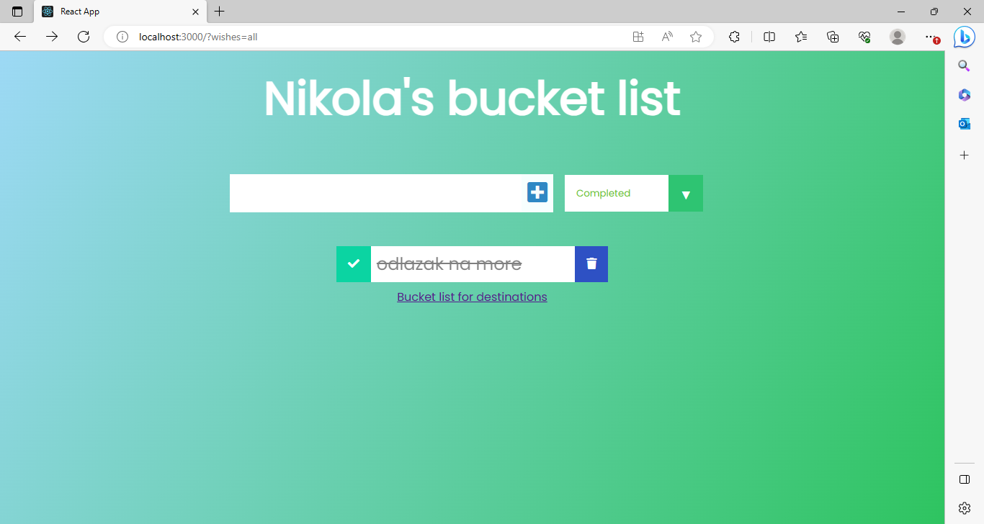

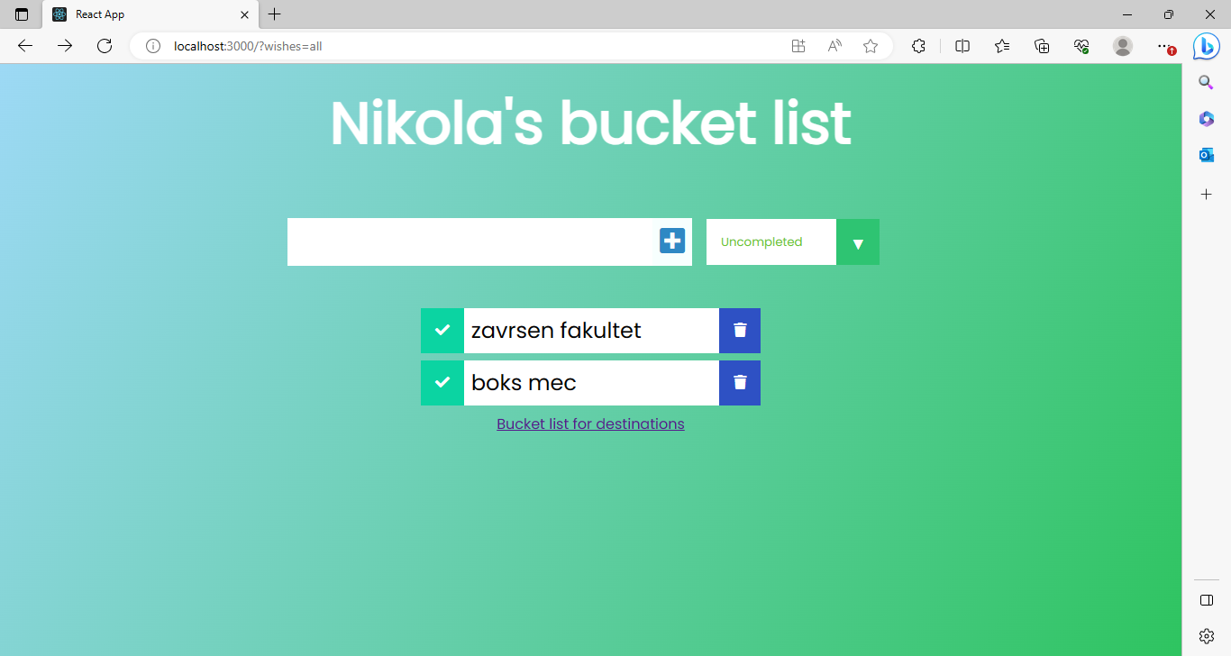

Ispod unetih zelja nalazi se link ka drugoj stranici (ruta /travel) gde se nalaze moje zelje za destinacije koje zelim da obidjem. Klikom na taj link prikazuje se sledeća stranica:

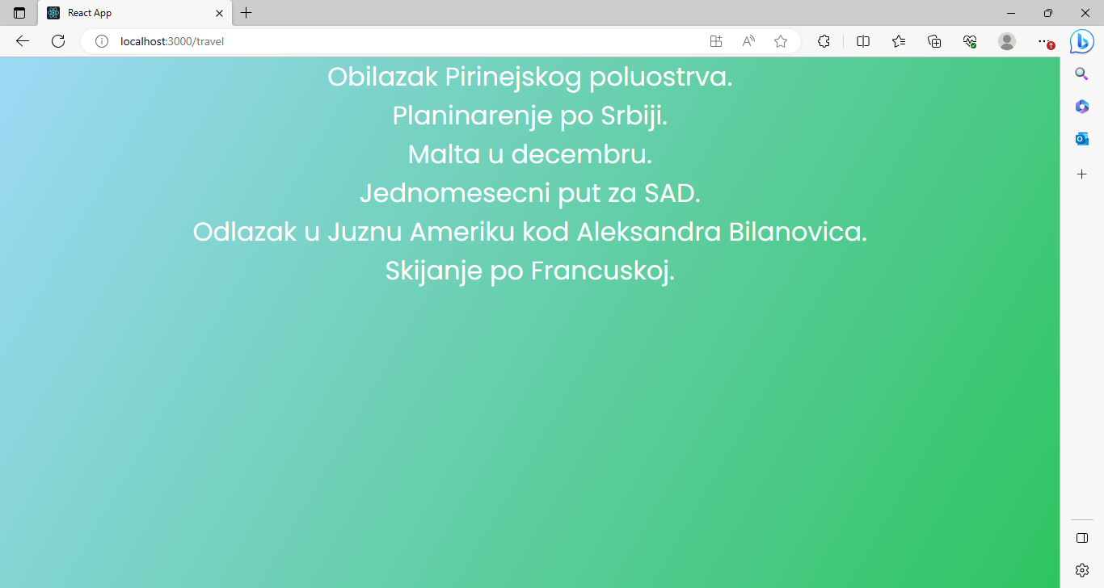

Nikola Ivanovic 441/18